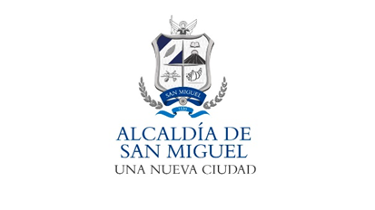

ALCALDIA MUNICIPAL DE SAN MIGUEL
UNIDAD DE ACCESO A LA INFORMACION PUBLICA

San Miguel, 01 de julio de 2021

Público en General.
Presente.

Por este medio, la Alcaldía Municipal de la Ciudad de San Miguel, hace del conocimiento general en cumplimiento del artículo 10 numeral 11, de la Ley de Acceso a la Información Pública, específicamente en la parte a la que se refiere a “Listado de Viajes”, esta Municipalidad en el periodo comprendido entre abril a julio del año 2021 no se han realizado viajes, por lo tanto, en este momento no puede ser publicada dicha Lista y para los efectos pertinentes se extiende la presente.

Lic. Miguel Zelaya
Oficial de Información

